Règles du Loup-garou version démoniaque:

Introduction :

Un jour, un homme fut retrouvé mort au réveil. Il avait été tué par une créature qu’une petite fille avait aperçu s’enfuir. Ainsi avant que la journée se termine au village, on décida d’élire un maire. Il devra guider le village vers une victoire contre les différentes créatures qui rodent autour du village.
Parmi ces différentes créatures, on distingue deux camps qui s’affrontent. Le premier étant les loups-garou et le second les vampires. Mais une troisième sorte de créatures oeuvrent en secret afin d’unir loups-garou et vampires pour qu’ils combattent ensemble pour que « le mal » l’emporte.

Présentation rapide des personnages (30):

3 personnages fictifs (qui ne sont pas un rôle distribué):

- maire
- voleur
- Gabrielle (le meneur)

16 Personnages 100% villageois :

- entremetteuse
- sorcière
- 8 villageois
- voyante
- corbeau
- berger
- prêtre
- marchand de sable
- chasseur de loup
- forgeron
- justice
- nécromancienne
- messager
- pierre
- devin
- veuve

3 personnages villageois pouvant changer de camp :

- Lapin garou
- traître
- enfant loup

3 loups-garou :

- chef de meute
- maman loup
- loup-garou

2 vampires :

- chef vampire
- vampire

3 forces occultes :

- Azrael
- Vengeance
- Loki

Au début de la partie, le chef de meute, la maman loup et le loup-garou se reconnaissent pour former la meute. Le chef vampire et le vampire se retrouvent tous deux aussi. De même pour Azrael, Loki et Vengeance.
Les personnages :

Personnages fictifs :
Maire :

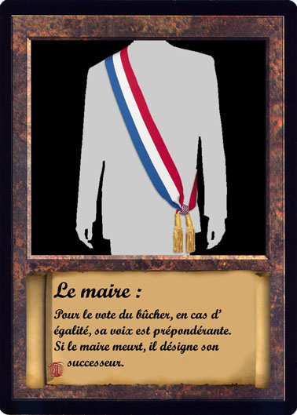
Il est élu en début de partie. Mais si celui-ci venait à mourir, il devra donner le nom de la personne qu’il souhaite voir à sa place. Ainsi pendant la durée de son mandat, il permet le départage en cas d’égalité pour le vote du bûcher.

Voleur :

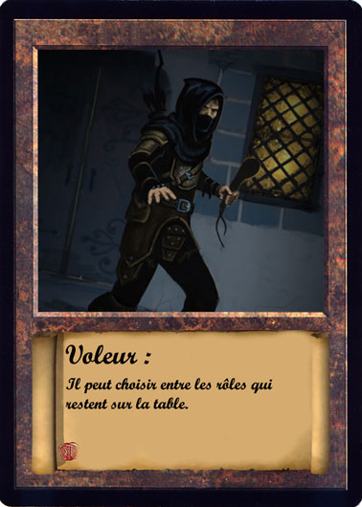
Au début de la partie, le voleur aura à choisir entre deux rôles qui lui seront proposés.

Gabrielle :

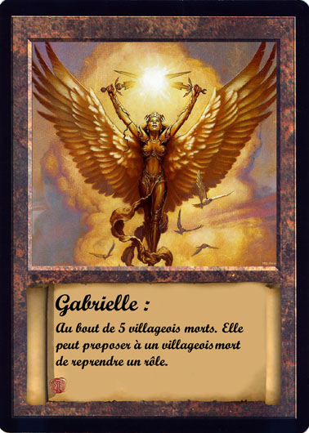

(Personnage de préférence joué par le meneur. Mais sinon cela donnerais ce qui suit.) Ainsi le meneur fera signe a Gabrielle pendant la nuit quand 5 villageois seront morts. (Un villageois est « mort » lorsqu’il est tué. Mais si il est vampirisé, il n’est pas considéré comme mort.) A partir de la, Gabrielle prendra connaissance des 5 villageois morts et elle désignera l’un d’entre eu. Le meneur demandera a celui-ci si il veut être ressuscité. Si celui-ci refuse, Gabrielle aura à nouveau la possibilité de faire redonner un rôle la nuit suivante. Mais si celui-ci accepte, le meneur tirera au sort une carte entre les rôles des villageois morts et un rôle de loup-garou.

Personnages 100% villageois :

Entremetteuse :

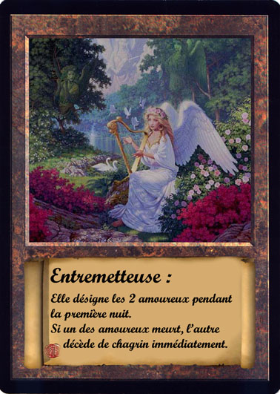
Pendant la première nuit, elle désigne deux personnes qui devront rester tous les deux vivants jusqu'à ce que les conditions de fin de partie soient atteintes. Mais si l’un des deux venaient à mourir, l’autre mourait dans l’instant de chagrin.
Les amoureux peuvent voter l'un contre l'autre.

Sorcière :

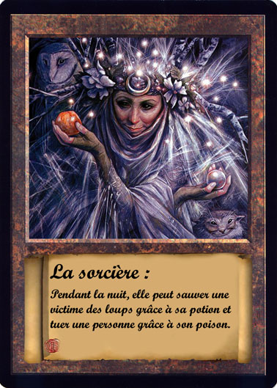
Pendant la journée, elle peut désigner au meneur la victime de son seul et unique poison. De même que le meneur lui désigne la personne tuée par les loups et la sorcière peut ainsi décider de la sauver ou pas.
Elle ne peut sauver qu’une personne une fois. D’ailleurs, cette personne peut être elle même.

8 Villageois :

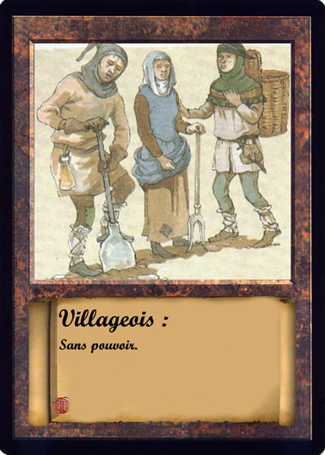
Et c’est avec ce personnage la qu’on se demande si être sans pouvoir n’est pas aussi une forme de pouvoir.

Voyante :

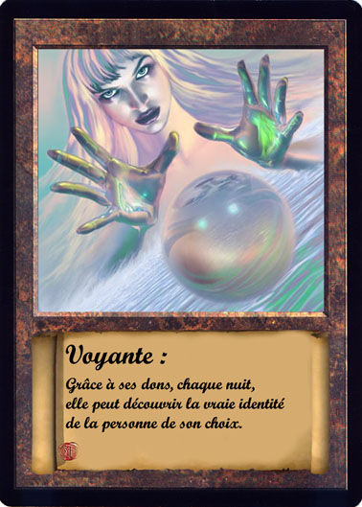
Chaque nuit, elle désigne au meneur la personne qu’elle veut espionner. Le meneur lui donne ainsi le rôle de la personne qu’elle a espionnée.

Corbeau :

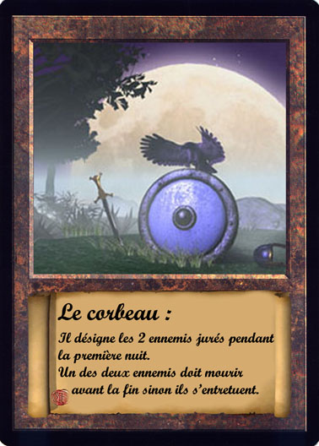
Pendant la première nuit, le corbeau désigne deux personnes. A la fin de la partie, seul une des deux personnes peut gagner sinon les deux meurent.
Les ennemis se connaissent une fois désignés.

Berger :

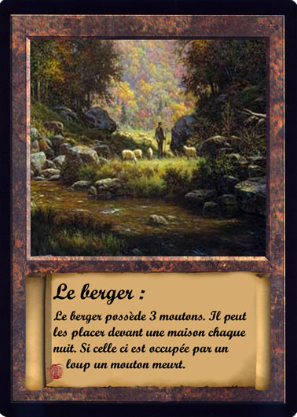
Au début de la partie le berger possède trois montons. Il peut placer une partie ou la totalité de ses moutons devant les portes des maisons qu’il souhaite. Si la maison, devant laquelle le berger a mis un mouton, est habitée par un loup ou un vampire, le mouton meurt. Mais le meneur ne lui dira pas devant quelle maison le mouton est mort.
Tous moutons utilisés et qui ne seraient pas mort pourront être réutilisés.

Prêtre :

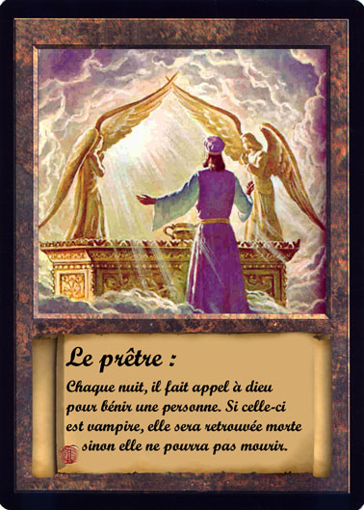
Chaque jour, il désigne au meneur la personne qui sera bénit pour la nuit. Si la personne qui a été désignée est attaquée par les loups ou les vampires, elle ne moura pas. Par contre si le prêtre venait à bénir un vampire, celui-ci mourrait sur le champ.

Marchand de sable :

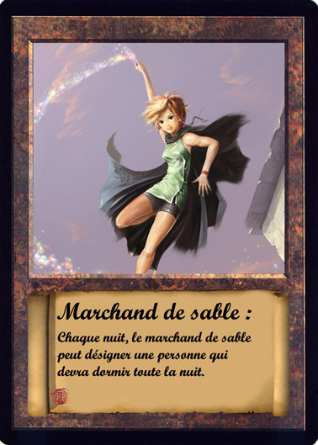
Chaque journée, le marchand de sable passe à la nuit tombée pour endormir profondément quelqu’un en le désignant au meneur. Ainsi, cette personne ne pourra pas se livrer à ses activités nocturnes.

Chasseur de loup :

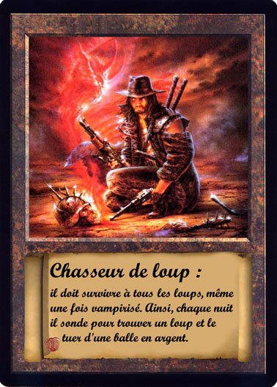
Le chasseur de loup désigne toutes les nuits une personne au meneur. Si celle-ci est loup, elle meurt. Par contre si le chasseur de loup venait à être vampirisé, il devra poursuivre sa tache.

Forgeron :

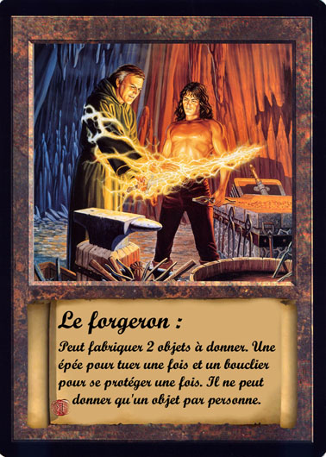
Pendant la journée, il peut donner une épée ou un bouclier à la personne de son choix. Mais il ne pourra plus donner d’objets à cette personne. Ainsi l’heureux bénéficiaire pourra avoir soit une épée pour tuer une personne une fois soit un bouclier pour se protéger une fois d’une mort.

Justice :

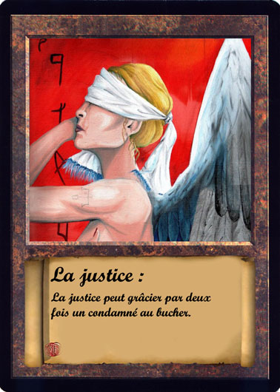
Dans la partie, la justice pourra gracier deux fois (sur toute la partie) une personne condamnée au bûcher.

Nécromancienne :

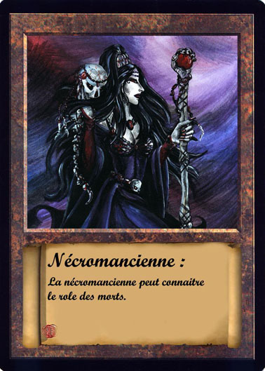
Chaque journée, elle connaîtra le rôle des morts qu’il y a pu y avoir.

Messager :

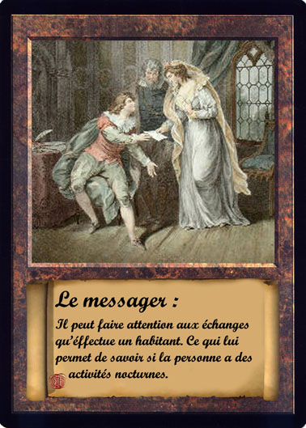
Le messager désigne une personne au meneur. Si celle-ci a une activité nocturne, nécessitant une communication avec le meneur, alors il pourra avoir connaissance des messages envoyés au meneur.

Pierre :

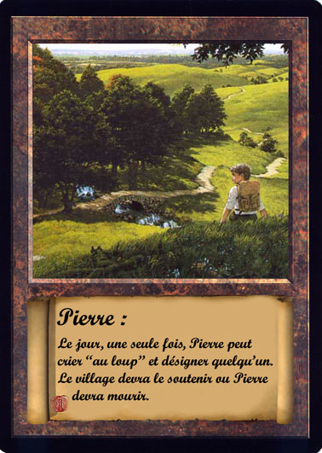
Pendant la journée et une seule fois, pierre peut se dévoiler et designer une personne qu’il considère être loup. A partir de là, tous les habitants du village peuvent voter par message privé au meneur pour dire si ils sont d’accord avec Pierre. Ainsi, Si la majorité du village n’est pas d’accord avec lui, il devra mourir. Sinon, la personne qu’il a désignée moura.

Devin :

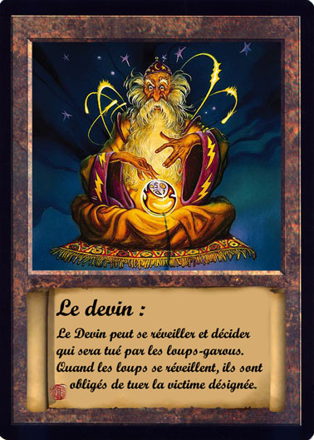
Une seule fois, le devin peut se réveiller la nuit pour désigner au meneur la victime obligatoire des loups. Ainsi ceux-ci seront obligés de dévorer la victime désignée.
Le devin peut désigner qui il veut. Ainsi, les loups peuvent très bien dévorer l'un d'entre eux.

Veuve :

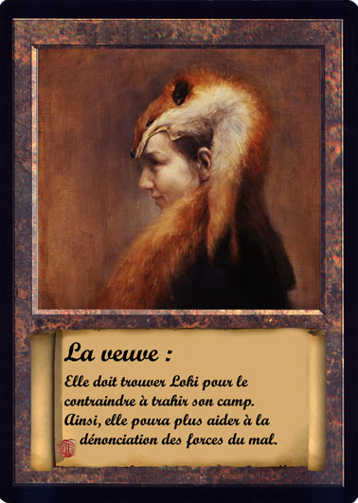
Toutes les nuits, elle désigne au meneur la personne qu’elle veut sonder pour pouvoir trouver Loki. Une fois qu’elle l’aura trouvé, Loki deviendra un villageois qui devra survire à toutes les créatures. Le passage du coté villageois est définitif et ce peut importe le destin de la veuve.

Personnages villageois pouvant changer de camp :
Lapin-Garou :

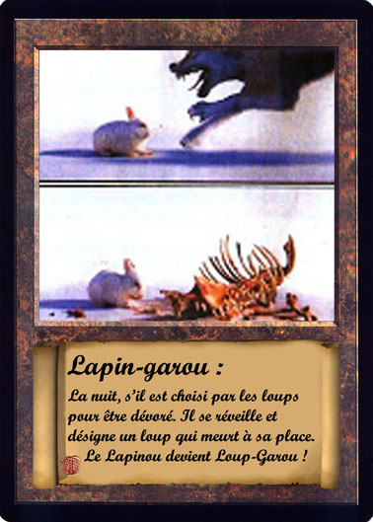
Si il est désigné comme la victime des loups, pendant la journée qui suit, il devra désigner l’un des loups qui lui seront cité par le meneur pour qu’il soit tué à sa place et il passera loup garou a son tour.

Traître :

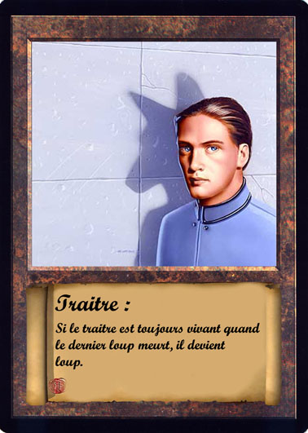
Si le traître est toujours vivant lorsque les loups viennent tous à mourir. Alors celui-ci devient loup garou.

Enfant loup :

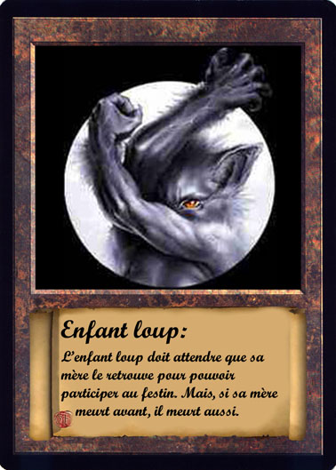
L’enfant loup fait parti des loups. Mais au début de la partie, il ne les connaît pas. Ce n’est que lorsque maman loup le trouve qu’il pourra connaître tous les loups et participer au festin. Mais si sa mère venait à mourir avant qu’elle n’ait eu le temps de retrouver son petit alors l’enfant loup moura aussi.

Les loups :
Loup garou :

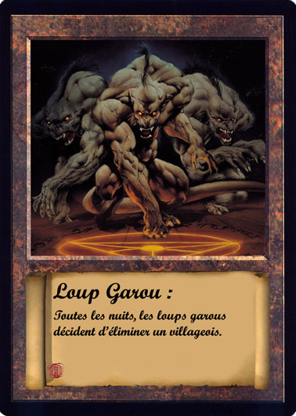
Toutes les nuits, les loups-garous désignent au meneur la personne qu’ils veulent pour leur repas nocturne.

Maman loup :

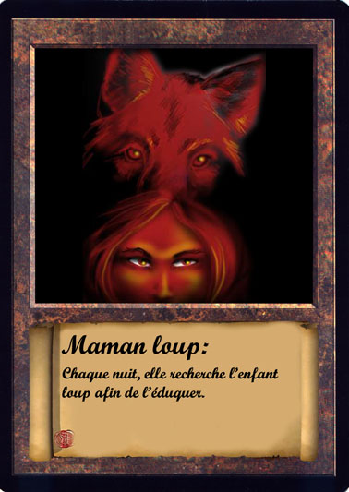
Chaque nuit la maman loup désigne une personne au meneur. Si cette personne est l’enfant loup, alors l’enfant loup deviendra un loup à part entière. Mais, si elle venait à mourir avant d’avoir retrouvé son petit. Son petit moura aussi.

Chef de meute :

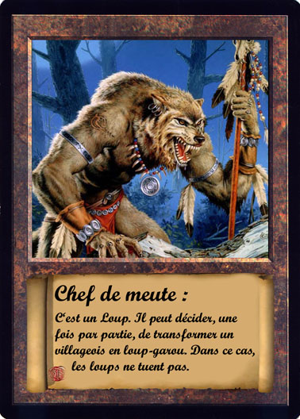

Une et une seule fois, le chef de meute peut dire au meneur que la cible des loups subira une morsure. Ainsi la victime des loups deviendra un loup à son tour. Mais, si la victime de la morsure est attaquée la même nuit par les vampires. Alors la morsure ne prendra pas effet et le chef de meute pourra retenter de mordre la victime des loups une nuit prochaine. De même, s’il demande à mordre l’une des personnes des forces occultes.
A sa mort, le plus ancien loup (la maman est considérée comme le second loup) devient le chef des loups. Mais il garde son ancien rôle.

Les vampires :
Chef vampire :

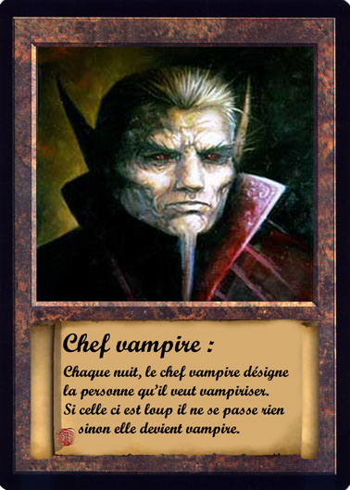

Chaque nuit, le chef peut dire au meneur qu’il souhaite que la victime des vampires soit vampirisée. Ainsi celle-ci deviendra vampire à son tour sans garder ses anciens pouvoirs (sauf pour le chasseur de loups). Par contre si la victime est un loup, alors si le chef vampires est tout seul il ne se passe rien. Par contre si il est accompagné d’au moins un vampire alors le loup ou la personne des forces occultes meurt.
A sa mort, le plus ancien vampire devient le chef vampires mais sans la vampirisation.

Vampire :

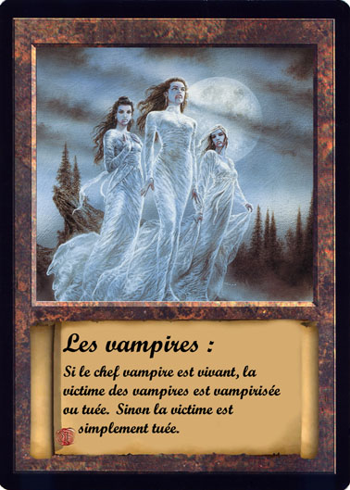
Chaque nuit, les vampires désignent au meneur leur victime. Si le chef vampire est vivant, il peut décider de vampiriser la victime. Mais sinon la victime est tout simplement tuée.

Les forces occultes :
Azraël :

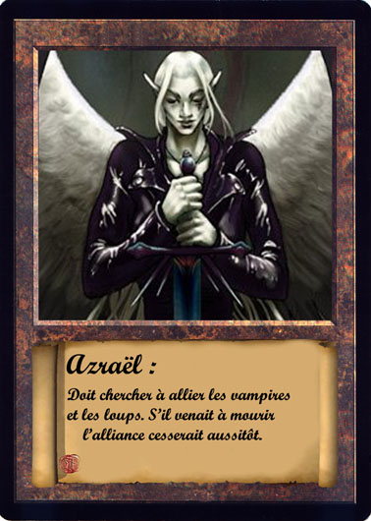

Toutes les nuits, Azraël sonde une personne afin de trouver le chef des vampires et le chef des loups pour former une alliance. Ainsi, par exemple, si Azraël sonde un loup alors que celui-ci n’est pas le chef alors le clan des forces occultes mettra un tour de plus pour réellement être allié aux loups. Alors que si le loup, qu’Azraël avait sondé, était le chef, l’alliance avec le clan des loups aurait été directe. Il en est de même pour créer l’alliance avec le clan des vampires.
Par contre l’alliance est fragile. A la mort d’Azraël celle-ci cesse aussitôt et les anciens alliés devront s’entretuer.

Vengeance :

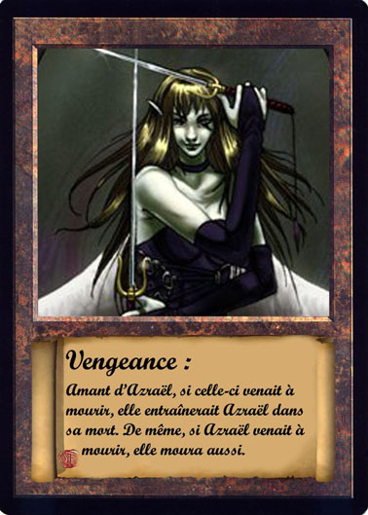
Amant d’Azraël, si celle-ci venait à mourir, elle entraînerait Azraël dans sa mort. De même, si Azraël venait à mourir, elle moura aussi.

Loki :

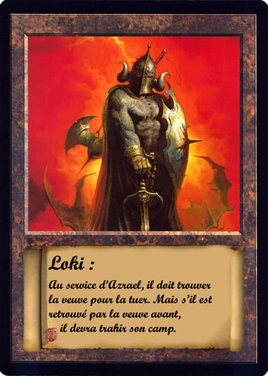
Toutes les nuits, Loki sonde pour trouver la veuve avant qu’elle ne le trouve. Si il trouve la veuve avant, celle-ci meurt. Par contre si les deux se retrouvent la même nuit, c’est la veuve qui a la priorité. Ainsi, si c’est la veuve qui le retrouve en première, Loki deviendra simple villageois tout en restant dans le camp où il est. Il pourra ainsi donner des informations précieuses à la veuve pour débusquer tous les monstres que Loki connaît.

Explication sur la progression des alliances :

Pour les présentations des personnages, les joueurs le feront si ils le veulent. Mais pour l’intérêt du rôle de Loki, le meneur lui donnera les noms des personnes sondées et les chefs vampires et/ou loup si il y a alliance.
Mais sinon quand il y a alliance, il ne peut pas y avoir désalliance. Enfin, quand Azraël meurt les alliances cessent aussitôt pour toujours. Donc en faite le principe de création d’alliance c’est. Dans un premier temps par exemple: Azraël sonde un vampire et que celui-ci n’est pas chef et bien la nuit d’après Azraël ne sonde pas. Et l’alliance sera officielle au niveau du village vu que son avancement est annoncé.
Les clans :

Les villageois :
Ils n’ont pas d’autres choix que de tuer les trois camps opposés. D’ailleurs, s’ils veulent avoir une plus grande chance de survie, ils devront trouver en premier les personnages les plus gênant des camps adverses.

Les loups garous :
Leur but est d’être assez discret pour pouvoir tuer le plus de personnes des camps opposés. Ils ne pourront gagner que si tous les autres camps sont mort et surtout le chasseur de loup. Mais, par exemple, s’ils sont en alliances, ils ne devront tuer que les clans avec qui ils ne sont pas alliés.

Les vampires :
Leur plus grande chance de gagner réside dans leur capacité à augmenter leur population. Ainsi, pour gagner, ils devront tuer les trois autres camps sauf si ils sont en alliance avec ceux-ci par l’intermédiaire d’Azraël.

Les forces occultes :
Ils n’auront que très peut de chance de survire jusqu’au bout si ils ne sont pas allier à au moins l’un des clan entre loups garous et vampires. Si l’un d’entre eux est vampirisé ou transformé en loup, ils mouront sur le champ. Ainsi ils ne pourront gagner que s’ils sont les seuls survivants avec les personnages de leur alliance. Mais, la victoire ne sera possible que si toutes les conditions sont atteintes.

Déroulement de la partie :

Début de partie :

Pendant la première phase de jour :
- l’élection du maire.
- le voleur choisi parmi les deux rôles qui lui sont donnés.

Pendant la première nuit en plus du déroulement normale qui suit :
- l’entremetteuse choisi les deux amoureux de la partie.
- le corbeau choisi les deux ennemis de la partie.

Suite de la partie :

Phase de jours / nuits :
Jours :
La durée de cette phase est de 4 jours. Période durant laquelle :
- les villageois débattent et votent pour le bûché.
- Pierre peut crier « au loup » sur le forum.
- Le lapin garou, si il a été tué pendant la nuit, devra donner au meneur le nom d’un loup qu’il souhaite tuer pour prendre sa place.
- La sorcière décide de sauver la victime des loups. (Elle a les deux premiers jours de la phase de jour pour réagir. Après si il n’y a pas de réponse la victime des loups sera officielle.) Elle peut utiliser son poison quand elle le veut par contre.
- Le chasseur, si il est tué pendant la nuit il devra désigner au meneur l’éventuelle personne qu’il souhaite voir mourir. Il ne pourra pas participer aux débats de la journée.
- Le marchand de sable désigne la personne qui devra dormir toute la nuit.
- Forgeron dit au meneur la personne qui recevra un objet et lequel.
- La nécromancienne reçoit les informations sur les personnes qui sont mortes.
- Le messager désigne la personne dont il souhaite ouvrir le courrier vers le meneur.
- Berger donne au meneur l’emplacement de ces moutons.
- Prêtre désigne la personne qui sera protégée.

Pour un déroulement idéal pour la phase de jour, il y aura un premier post annonçant le mort du bûché et/ou d’un poison et/ou d’une épée et/ou de chagrin. Puis il y aura un second post avec le vote annonçant le mort des loups et/ou d’un poison et/ou d’une épée et/ou de chagrin.
Une précision, pendant le temps ou la victime des loups peut encore vivre (1ere partie de la phase de jour) et bien seul pierre peut crier au loup. Pour les autres personnages tous pouvoirs utilisés, pendant les deux jours ou ils survivent, ne seront pas pris en compte.

Nuits :
La durée de cette phase est de 3jours. Période durant laquelle :

- Gabrielle, si elle en a la possibilité, désigne la personne qui sera réincarnée.
- Voyante désigne la personne dont elle souhaite connaître le rôle.
- chasseur de loup désigne la personne qu’il souhaite sonder.
- Justice dit si elle veut sauver le condamné au bûché.
- chaman peut désigner une fois au meneur les deux personnes qu’il souhaite voir voter l’un contre l’autre au bûché.
- veuve dit au meneur la personne qu’elle souhaite.

- chef de meute peut dire au meneur une fois que la cible des loups sera transformée en loup.
- maman loup sonde pour trouver l’enfant loup.
- loups-garous désignent qui sera la cible de la nuit.

- chef vampire dit si il souhaite que la cible des vampires soit vampirisée.
- Vampires désignent leur cible au meneur.

- Azrael désigne au meneur la personne qu’il souhaite sonder.
- Loki désigne au meneur la personne qu’il souhaite sonder.
- Le devin peut designer au meneur la victime des loups.

Déroulement général :
Les morts seront annoncés. (Pas forcement tous en début de journée, mais pendant la première partie de journée ça c’est sur soit les deux premiers jours de la phase de jour.) Mais ni leur rôle ni leur camp ne seront annoncés. Toute fois, le meneur peut laisser traîner un indice visant à plus ou moins dire si parmi les personnes qui sont mortes il y avait des méchants. (Ex. : Aujourd’hui bidule et truc sont morts et le villages n’est qu’a moitié content. Ceci laisse sous entendre que l’un des deux était un méchant.)

Par contre l’avancement de l’alliance sera annoncé explicitement à chaque début de journée. Pour les personnes qui sont concernés par l’alliance, ils se reconnaîtront entre eux.
Conditions de fin de partie :

- Il ne reste que des villageois
- Il ne reste que des loups
- Il ne reste que des vampires
- Il ne reste que des forces occultes
- Il ne reste que les amoureux
- Il ne reste que les forces occultes et des vampires alliés
- Il ne reste que les forces occultes et des loups alliés
- Il ne reste que les forces occultes, des vampires et des loups alliés (le chasseur de loup même vampirisé doit être mort.)
- Il ne reste que deux personnes d’un même camp (vampire, loup ou villageois), Loki tout seul et toujours dans les forces occultes. (Il n’y a que Loki qui gagne)

